Синтез аминов и амидов на основе производных пирроло[2,1-a]изохинолинов
Д.А. Мезенцева, А.А. Невская
Студент, 4 курса бакалавриата
Российский Университет Дружбы Народов,117198, Москва(Россия), Миклухо-маклая. 6.
e-mail: dashamezentseva@mail.ru
Производные пирроло[2,1-а]изохинолинов синтетического и природного происхождения проявляют различную полезную биологическую активность.
На кафедре органической химии РУДН ранее был описан метод синтеза производных пирроло[2,1-a]изохинолинов при помощи реакции 1-ароил-3,4-дигидро изохинолинов с активированными алкенами и алкинами [1]. В ходе биоскрининга было выявлено, что производные пирролоизохинолина проявляют свойства ингибиторов эффлюксных насосов, а также цитотоксическую активность [2]. Целью настоящей работы было получить амины и амиды на основе пирроло[2,1-a]изохинолинов.
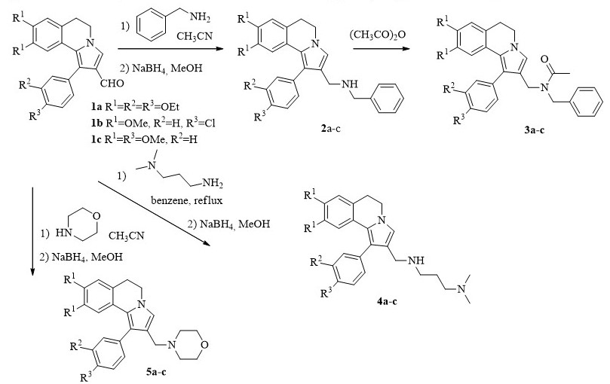
Для синтеза аминов, имеющих скелетон пирролоизохинолина, была использована стандартная последовательность превращений. В результате реакции альдегида 1 с бензиламином, N,N-диметилпропиламином и морфолином с последующим восстановлением боргидридом натрия, были получены амины 2, 4, 5. Для аминов 2a-c было проведено ацилирование, в результате чего были получены амиды 3a-c.
Планируется провести первичный биоскрининг 1-ароил-3,4-дигидропирроло[2,1-a]изохинолинов 2-5.
Строение полученных соединений подтверждено комплексом спектральных данных.
Публикация подготовлена при поддержке Программы РУДН «5-100» и гранта РФФИ № 19-33-70021.
[1] M.D. Matveeva, T.N. Borisova, A.A. Titov, L.V. Anikina, S.V. Dyachenko, G.S. Astakhov, A.V. Varlamov, L.G. Voskressensky, Synthesis 2017, 49, 52-57.
[2] A.A. Nevskaya, M.D. Matveeva, T.N. Borisova M. Niso,. N.A. Colabufo, A. Boccarelli, R. Purgatorio, M. Candia, S. Cellamare, L.G. Voskressensky, C.D. Altomare, ChemMedChem 2018, 13 (15), 1588-1596.

